СОВЕТ ДЕПУТАТОВ
МУНИЦИПАЛЬНОГО ОБРАЗОВАНИЯ
СЕЛЬСКОЕ ПОСЕЛЕНИЕ АЛАКУРТТИ
КАНДАЛАКШСКОГО МУНИЦИПАЛЬНОГО РАЙОНА
ЧЕТВЕРТОГО СОЗЫВА

РЕШЕНИЕ
от «10» марта 2023 года № 924

О внесении изменений в Правила землепользования и застройки сельского поселения Алакуртти Кандалакшского района Мурманской области, утвержденные решением Совета депутатов сельского поселения Алакуртти Кандалакшского района второго созыва от 27.09.2013 № 225

В соответствии с Градостроительным кодексом Российской Федерации от 29.12.2004 № 190-ФЗ, Федеральным законом от 06.10.2003 № 131-ФЗ «Об общих принципах организации местного самоуправления в Российской Федерации», Уставом муниципального образования сельское поселение Алакуртти Кандалакшского муниципального района Мурманской области, на основании заявления Колесникова А.А. от 23.01.2023 №1

на основании открытого голосования
Совет депутатов муниципального образования
сельское поселение Алакуртти
Кандалакшского муниципального района

РЕШИЛ:

1. Внести в Правила землепользования и застройки сельского поселения Алакуртти Кандалакшского района Мурманской области, утвержденные решением Совета депутатов сельского поселения Алакуртти Кандалакшского района второго созыва от 27.09.2013 №225, следующие изменения:

1.1. в части образования зоны Ж-1 в границах зоны СХ-1 в пределах земельного участка с кадастровым номером 51:19:0050302:452, площадью1205 кв.м., в соответствии с Приложением № 1.

2. Опубликовать настоящее решение в информационном бюллетене «Алакуртти - наша земля» и на официальном сайте сельского поселения Алакуртти Кандалакшского района.

3. Настоящее решение вступает в силу со дня его официального опубликования.

Глава муниципального образования
сельское поселение Алакуртти
Кандалакшского муниципального района А.П. Самарин

ПРИЛОЖЕНИЕ № 1
к решению Совета депутатов
муниципального образования
сельское поселение Алакуртти
от 10.03.2023 № 924

До внесения изменений в Правила землепользования и застройки с.п. Алакуртти Кандалакшского района

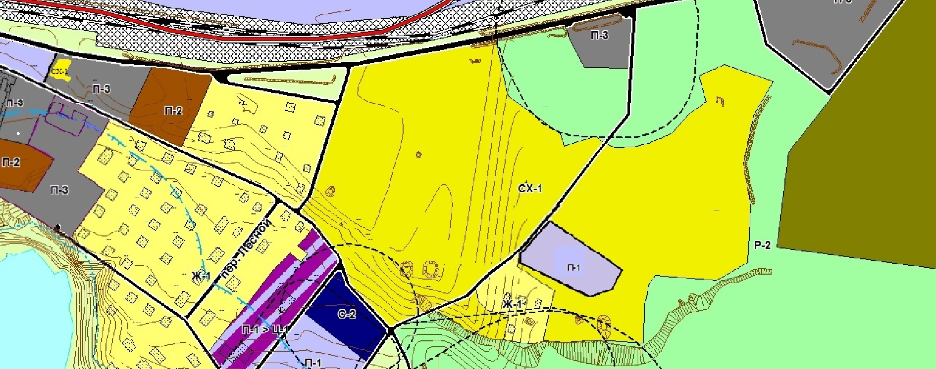
СХ-1 – зона для ведения садоводства, огородничества

После внесения изменений в Правила землепользования и застройки с.п. Алакуртти Кандалакшского района

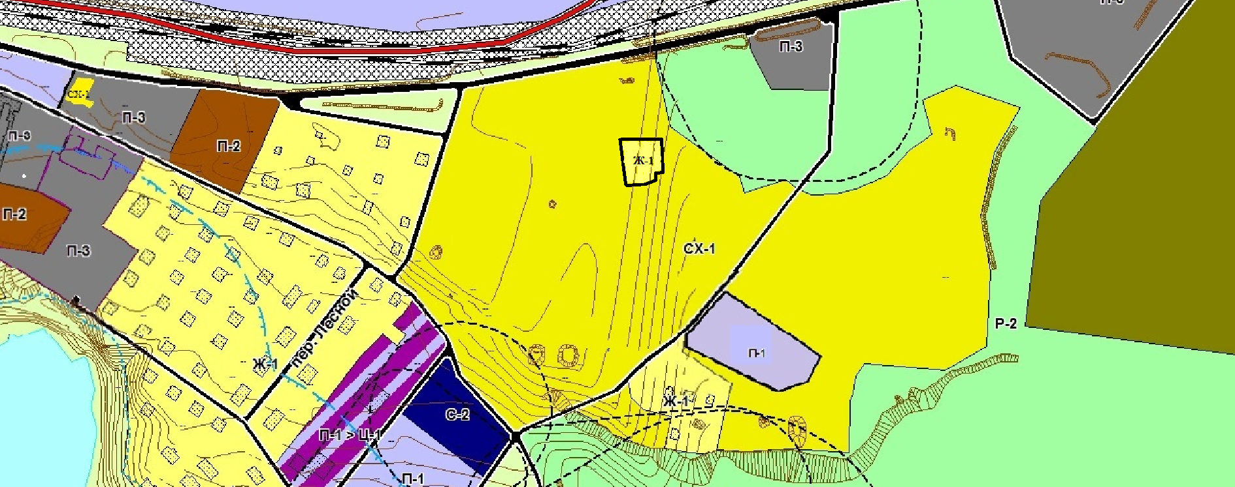
Ж-1 -зона застройки индивидуальными жилыми домами

